Незабываемая встреча
Презентация книги воспоминаний Н.И. Кузьменко

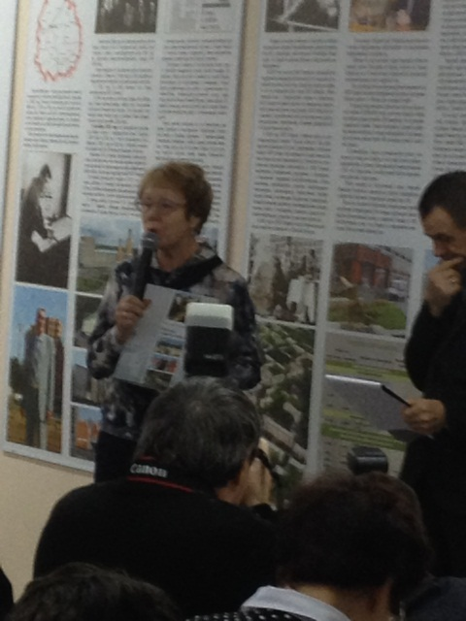
Наверное, в этот вечер 26 декабря 2016 года в школе №88 не могло быть по-другому, потому что всё, что здесь происходило, было организовано людьми, искренне и честно относящимися к родному городу и к людям, благодаря которым наш Северск стал таким современным и вовсе не провинциальным. С самого порога все гости были настроены как-то особенно взволнованно, и этой атмосферой был наполнен весь зал, где бережно вот уже год хранятся экспонаты единственного в нашем городе музея Н.И. Кузьменко. Всем было очень важно узнать, тексты в книге воспоминаний написаны самим Николаем Ивановичем или нет. Замечательный писатель, историк, сотрудник Северского музея Назаренко Т.Ю. открыла вечер воспоминаний и рассказала, что рукописи, которые оказались у нее в руках, настолько были откровенны и социально – значимы, что не возникло сомнения в необходимости их публикации. По её словам, пришлось многое уточнять, так как автор попросту не успел это сделать, помогали все, к кому обращались с просьбой вспомнить те или иные события из жизни города и самого Николая Ивановича. Фамилию Кузьменко с гордостью носит внук Алексей, который в этот вечер поведал, что он часто приставал к деду с просьбой начать писать воспоминания, а тот всё откладывал… Дела и заботы! С теплотой и любовью вспоминал, как помогал ему осваивать компьютер. Щипков А. А. говорил о нашем первом мере не только как о государственном человеке и ученом, но и как об очень интересном и знающем собеседнике и подарил нашему музею фотографию, где Николаю Ивановичу вручают мантию ученого. Известно, что Кузьменко Н.И. всегда находил время и место для решения проблем северского образования и сделал для этого немало. Выступающие сменяли друг друга, на экране мелькали кадры из жизни автора презентуемой книги и истории Северска. Все присутствующие понимали, что ни одного слова сегодня не было сказано фальшиво или формально. Николай Иванович жил так, что этому просто нет места в разговоре о нём. И ветераны труда, знавшие Кузьменко Н.И., и новое поколение из Администрации города, отвечающие за «Почтовый», были едины во мнении, что его воспоминания необходимы как простым северчанам, так и представителям власти. Его жизнь – пример настоящего служения людям! А когда солистка северского музыкального театра Травкина Л.Ф. запела любимую песню Николая Ивановича «Дивлюсь я на небо», все поняли, как трепетно он любил родную землю, Украину, где родился, и эту любовь пронес сквозь всю жизнь. Не случайно в конце встречи микрофон взял настоятель отец Димитрий, он произнес слова благодарения в адрес Кузьменко Н.И. , ведь северский храм Владимирской иконы Божией Матери был воздвигнут во многом рачениями именно его. Ведущие встречи Роговцева С.Г. и Малюков В.П. тепло поблагодарили всех за участие в таком событии и пригласили жителей Северска чаще посещать наш музей. Копии рукописей книги были переданы в дар музею. А все гости получили на память экземпляр этой великолепной книги, всем хотелось скорее начать её читать. От себя добавлю, я давно не присутствовала на такого рода событии, которое всеми страницами столь пронзительно вошло бы в сердца всех его участников. Спасибо!
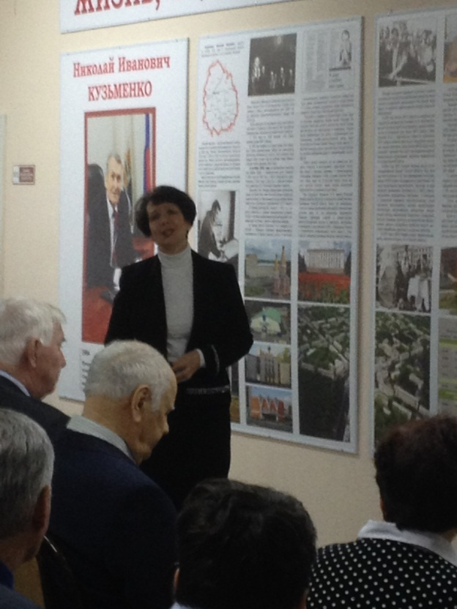
Вершинина Л.М.

